A digitális logika szintje

Digitális áramköröket készíthetünk néhány nagyon egyszerű elem különböző kombinálásával.

A digitális áramkörben csak két logikai érték van jelen. Tipikusan a 0 és 1 volt (V) közötti jel reprezentál egy értéket (például a bináris 0-t), és a 2 és 5 volt közötti egy másik értéket (például a bináris 1-et). Ezen a két intervallumon kívüli feszültségértékek nem megengedettek.

Kapuknak (gates) hívjuk azokat az áramköröket amelyek boole függvényeket tudnak kiszámolni. (Pl És Nem, Vagy).

Ezeknek az alapja, hogy a tranzisztorok úgy tudnak működni, mint egy nagyon gyors bináris (kétállapotú) kapcsoló.

Tranzisztor -> kollektor, bázis emitter.

Amikor a bemenő feszültség, bizonyos érték alatt van, a tranzisztor zárt állapotban van, és úgy viselkedik, mint egy végtelen ellenállás, ha bizonyos érték felett (ált 5V) akkor kinyit, és a feszültséget lecsökkenti a megállapodás szerinti 0 voltra (földelés).

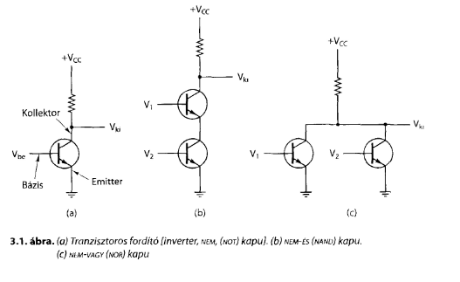
NOT kapu (inverter / fordító áramkör)
A logikai 0-t logikai 1-gyé konvertálja, és a logikai 1-et pedig logikai 0-vá. Az ellenállás (a cikcakkos vonal jelzi) azért szükséges, hogy behatárolja az áram mennyiségét, amelyet a tranzisztor levezet, hogy ne égjen ki. Az egyik állapotból a másik állapotba szükséges kapcsolási idő tipikusan néhány nanoszekundum.

NAND (Nem-És kapu)
Ha és is magas, mindkét tranzisztor vezetni fog, és alacsony lesz. Ha valamelyik bemenet alacsony, a megfelelő tranzisztor zárva lesz, a kimenet pedig magas.

NOR (Nem-Vagy kapu)
Ebben a felépítésben, ha valamelyik bemenet magas, akkor a megfelelő tranzisztor vezet, és a kimenetet földeli. Ha a két bemenet alacsony, a kimenet magas marad.

Ez a három áramkör vagy azonos megfelelőik (ekvivalenseik) alkotják a három legegyszerűbb kaput. Ezekből általában felépíthető a többi bonyolultabb kapu.

A kapuk, és igazságtáblázataik:

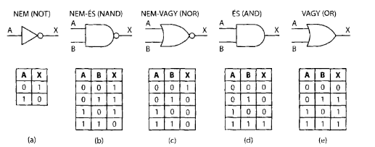

Ha a 3.1. (b) ábra kimenő jelét bevezetjük egy invertáló áramkörbe, egy másik áramkört kapunk, amely pontosan az ellenkezője a n i ;m - é s kapunak - azaz egy olyan áramkör, amelynek a kimenete akkor és csak akkor 1, ha m indkét bemenete 1. Egy ilyen áramkört És ( a n d ) kapunak hívunk, szimbólumát és működését a 3.2. (d) ábrán adjuk meg. Hasonlóan, ha a n i .m - v a g y kaput összekötjük egy inverterrel, egy olyan áramkört kapunk, ahol a kimenet akkor 1, ha legalább az egyik bemenet 1, és 0, ha mindkét bemene t 0. Ennek az áramkörnek, amelyet v a g y ( o r ) kapunak hívunk, a szimbóluma és működése a 3.2. (e) ábrán található. A kis köröket, amelyeket a szimbólumok részeként használunk az inverter jelölésére a n í m - é s és a NEM-VAOY kapuknál, inverziós gömböknek (inversion bubbles) nevezzük. Gyakran használjuk ezeket más környezetben is, egy ellenkezőjére váltott jel jelölésére.

Jelölések:

Inverz: felülvonás
És: *
Vagy: +

Bár tetszőleges Boole függvényt megadhatunk az igazságtáblázatával, a változók számának növekedésével ez a jelölés egyre kényelmetlenebb.

ami az igazságtáblázat egy tömör formája.

Az n változós függvényt úgy tudjuk leírni, mint legfeljebb 2^{n} darab n változós (logikai) szorzat (logikai) összegét. Ahogy rövidesen látni fogjuk ez a formula különösen azért fontos, mert közvetlenül megmutatja, hogy valósítható meg a függvény szabványos kapuk használatával.

3.1.3. A Boole-függvények megvalósítása

A kapukat egymás után kötve, gyakorlatilag megvalósítható bármilyen boole-függvény.

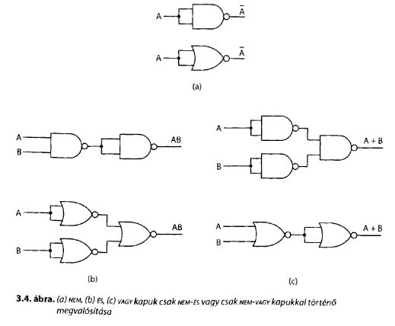
lL:
(a felső) A NAND A → a komplementer (igaztságtáblazatból kijön)
(b alsó) (A NOR A) NOR (B NOR B) = A és B
(c felső) (A NAND A) NAND (B NAND B) = A vagy B

Igaz hogy megoldhatók az áramkörök többfajta kapuból, de általában lényelmesebb csak egyfajtával megvalósítani. Ekkor csak a Nem, Vagy, És kapukat ugyanazokból a kapu típusokból kell összeállítani.

A 3.4. ábra felső sora mutatja, hogyan valósíthatjuk meg mindhárom kaput csak NEM-ÉS kapukkal; az alsó sor mutatja, hogyan tehetjük meg csak nem - vagy kapukat használva.

3.1.4. Áramköri ekvivalencia

A tervezők próbálják csökkenteni az alkatrészek számát, ez elérhető a kapuk másfajta megvalósításával, pl:

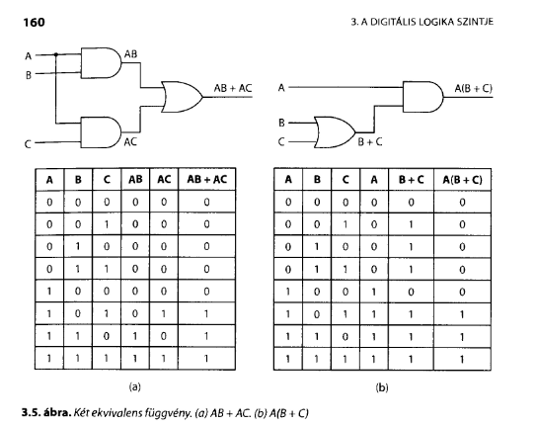
Azonosságok boole-algebrában:

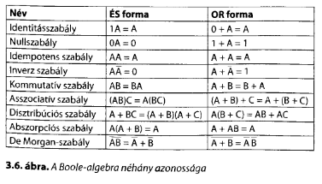

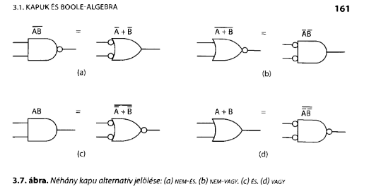

Használhatunk pozitív és negatív logikát is, pozitív logikánál az 5v az 1, negatívnál a 0v az 1.

